开发环境：keil5.25

格式调整：

1. 打开工程，单击按钮，出先如下画面；

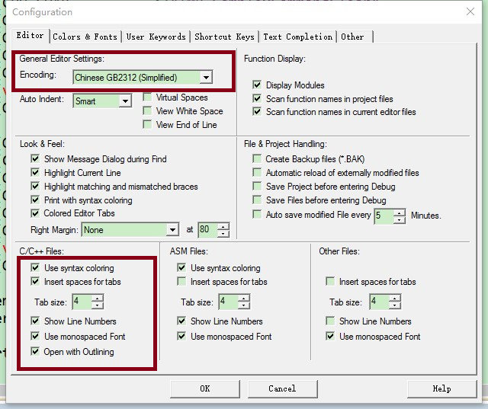

2、参照红色方框处配置，程序即可显示正确格式；